เอกสารรายงานผลการดำเนินงานของกิจกรรมที่สอดคล้องกับการเสริมสร้างค่านิยมหลักของคนไทย ๑๒ ประการ
๑.ชื่อกิจกรรมหลัก คุณธรรมนำชีวิต
***กิจกรรมหลัก หมายถึง กิจกรรมที่โรงเรียนพิจารณาเองว่า เมื่อดำเนินกิจกรรมนี้จะส่งผลต่อการเสริมสร้างค่านิยมหลักของคนไทย ๑๒ ประการ ให้เลือกเฉพาะที่ดีที่สุด ๑- ๒ กิจกรรมเท่านั้นรายงานผลกิจกรรมทั้ง ๒ กิจกรรมไม่เกิน ๒ หน้ากระดาษ แล้วแนบไฟล์ส่งกลับมาในเว็บ
๑.๑ วัตถุประสงค์ เพื่อให้นักเรียนทุกคนตระหนักถึงการนำหลักคำสอนพุทธสาสนามาใช้ดำเนินชีวิตประจำวัน
๑.๒ วิธีการดำเนินงาน
๑. นักเรียนทุกระดับชั้นจะปฏิบัติกิจกรรมทางศาสนาในการปฏิบัติกิจกรรมหน้าเสาธงทุกวัน โดยมีผู้นำนักเรียนเป็นผู้นำปฏิบัติ
๒. ทุกสัปดาห์นักเรียนทุกระดับชั้น จะต้องเข้าร่วมประชุมเพื่อฝึกสมาธิ ให้ความรู้ โดยคณะครูผลัดเปลี่ยนหมุนเวียนมาให้ความรู้ ร่วมกับการนิมนต์พระสงฆ์มาให้หลักธรรมคำสอน

รูปภาพ
รูปภาพ

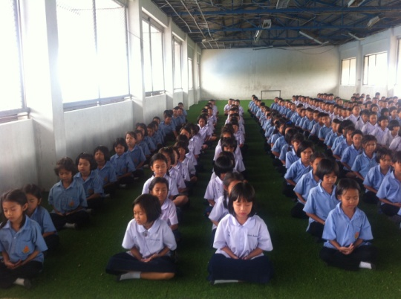
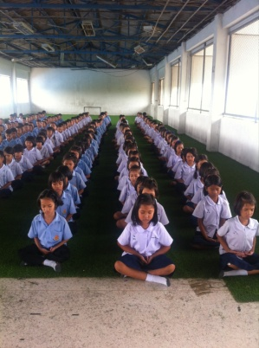
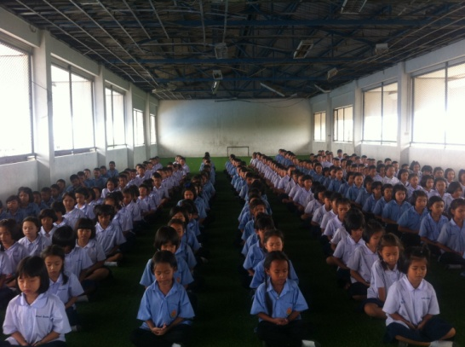

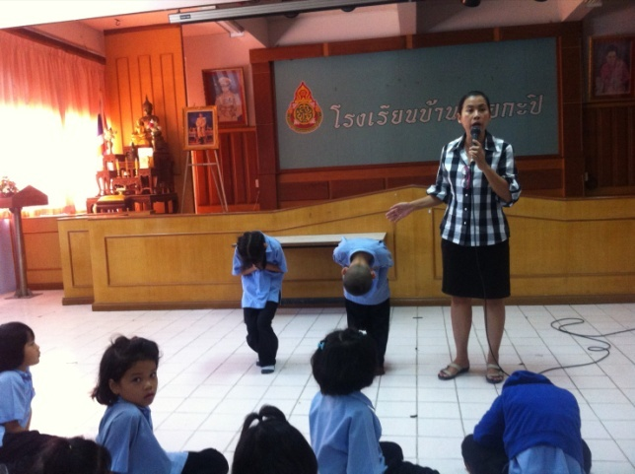
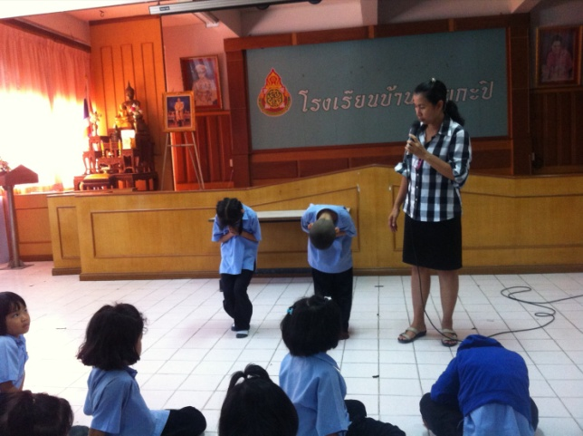

๑.๓ ผลการดำเนินงาน
นักเรียนตระหนักถึงคุณธรรมที่ได้รับจากคำสอนของครูและพระอาจารย์ผู้ให้ความรู้ นำไปปฏิบัติและถ่ายทอดให้กับผู้ใกล้ชิด

กิจกรรมหลักที่ ๑ดำเนินการสอดคล้อง ครบ ๑๒ประการ ไม่ครบ

ผู้รายงานข้อมูล ผู้รับรองข้อมูล

( ณัฐชุนันท์ ธนัพประยูร) (นายวิวัฒน์ไชย ศรีวิพัฒน์)
ผู้รับผิดชอบโครงการโรงเรียนบ้านห้วยกะปิ ตำแหน่ง ผู้อำนวยการโรงเรียนบ้านห้วยกะปิ
โทร . ๐๘๖ – ๔๑๑๙๕๙๒ โทร. ๐๘๑-๗๕๐๕๒๐๑

